USTVARJALNO PREŽIVLJANJE PROSTEGA ČASA
7. 12. 2020

Pozdravljeni tretješolci!

Hitro se približuje božični čas, zato se bomo danes lotili izdelave božičnih okraskov in dekoracij doma.
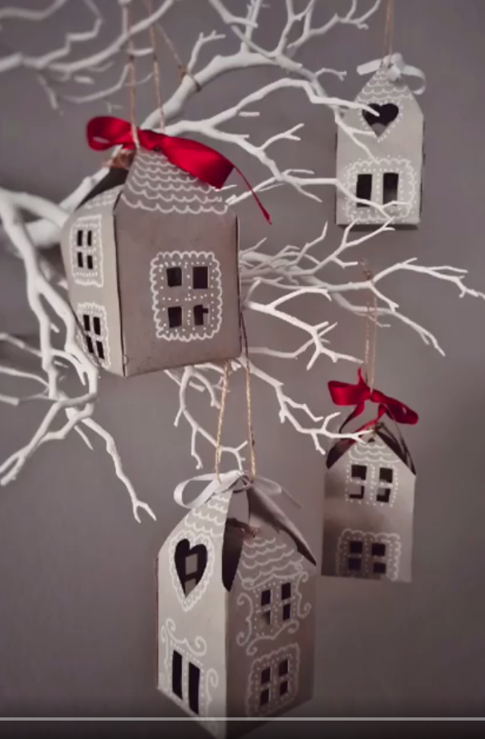
Za izdelavo boš potreboval:
- barvni karton,
- dekorativno pisalo,
- okrasno vrv,
- ravnilo,
- škarje,
- svinčnik.

Postopek izdelave hišk si lahko ogledaš na spodnji povezavi:
https://www.facebook.com/ljubkidom/videos/428423501653570

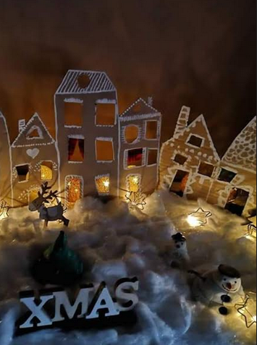
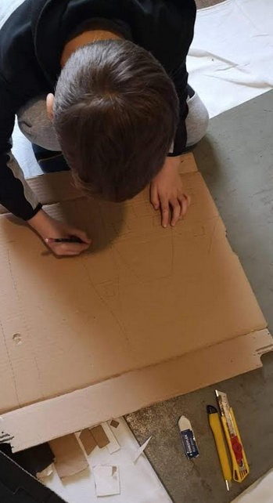
Če želiš, lahko izdelaš celo božično mesto in zadaj napelješ lučke, ki ga bodo razsvetljevale. Potrebuješ le večji karton, škarje, olfa nož, svinčnik in belo pisalo.

Vir: facebook

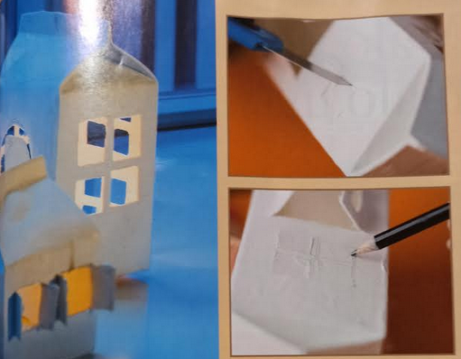
Božično mesto lahko izdelaš tudi iz odpadne embalaže-iz tetrapaka. Dobro ga operi in posuši. Izreži okna, vrata in ga pobarvaj z akrilno belo barvo.
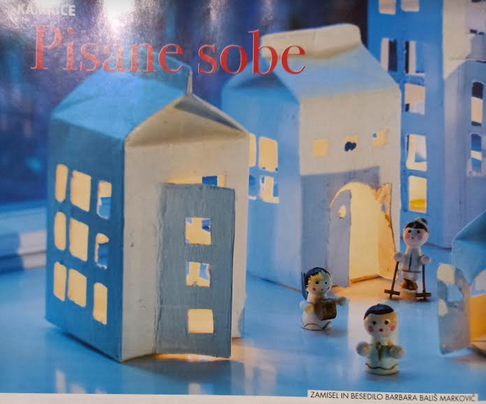
Vir: revija Prostočasnik, zima 2007, str. 38.
Obilico ustvarjalnih užitkov ti želita učiteljici OPB Ana Bregar in Suzana Kordež.

